**INSCRIPTION à la Mobilisation du Dimanche 6 octobre 2019 à PARIS**

Envoyer le coupon ci-dessous et votre chèque à :

Madame Chantal de Pontfarcy (06 88 33 41 18)

**62 rue du Dr Brousse 62360 St Etienne au Mont**

• Indiquer **lisiblement** l’adresse mail pour recevoir confirmation et infos complémentaires.

• La réservation des mineurs doit être accompagnée de l’autorisation parentale signée.

• Les désistements ne seront pas remboursés.

• Proposition ouverte aux : adhérents AFC ou non, individuels, familles… sauf groupes.

. L'inscription est de 10€/personne

Adresse mail :…………………………................……………………………………… Tél portable :…………….…..…….

Nom…………………………………................…….

Prénom………………………………………………. âge……….…......….

Famille (nom)…………….................……………….

et Nombre de partcipants :……… âges :………....…....

M/Mme……………………………………………, ne participant pas au voyage, s’associent par un don (envoi d’un reçu).

Règlement par chèque à l'ordre "AFC du Boulonnais". 10€ x ....... (nombre de personne) = ..............€ (à régler pour valider l'inscription dans le bus)

Don/Soutien = ..............€

**TOTAL = ..............€**

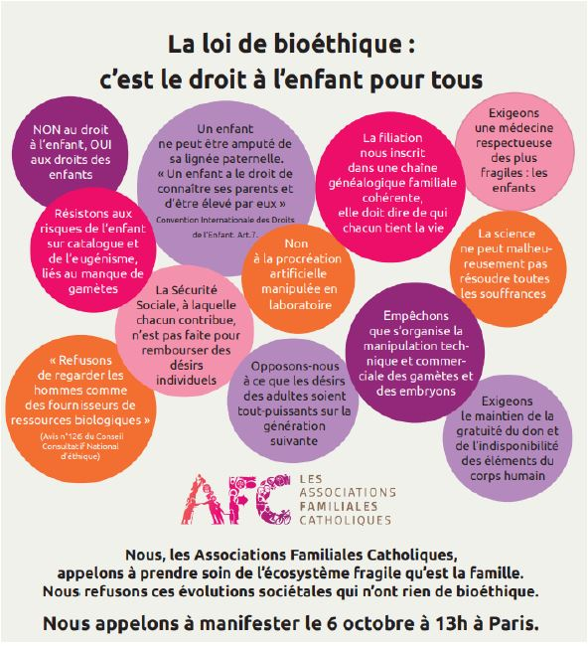

**INSCRIPTION à la Mobilisation du Dimanche 6 octobre 2019 à PARIS**

Envoyer le coupon ci-dessous et votre chèque à :

Madame Chantal de Pontfarcy (06 88 33 41 18)

**62 rue du Dr Brousse 62360 St Etienne au Mont**

• Indiquer **lisiblement** l’adresse mail pour recevoir confirmation et infos complémentaires.

• La réservation des mineurs doit être accompagnée de l’autorisation parentale signée.

• Les désistements ne seront pas remboursés.

• Proposition ouverte aux : adhérents AFC ou non, individuels, familles… sauf groupes.

. L'inscription est de 10€/personne

Adresse mail :…………………………................……………………………………… Tél portable :…………….…..…….

Nom…………………………………................…….

Prénom………………………………………………. âge……….…......….

Famille (nom)…………….................……………….

et Nombre de partcipants :……… âges :………....…....

M/Mme……………………………………………, ne participant pas au voyage, s’associent par un don (envoi d’un reçu).

Règlement par chèque à l'ordre "AFC du Boulonnais". 10€ x ....... (nombre de personne) = ..............€ (à régler pour valider l'inscription dans le bus)

Don/Soutien = ..............€

**TOTAL = ..............€**









**INSCRIPTION à la Mobilisation du Dimanche 6 octobre 2019 à PARIS**

Envoyer le coupon ci-dessous et votre chèque à :

Madame Chantal de Pontfarcy (06 88 33 41 18)

**62 rue du Dr Brousse 62360 St Etienne au Mont**

• Indiquer **lisiblement** l’adresse mail pour recevoir confirmation et infos complémentaires.

• La réservation des mineurs doit être accompagnée de l’autorisation parentale signée.

• Les désistements ne seront pas remboursés.

• Proposition ouverte aux : adhérents AFC ou non, individuels, familles… sauf groupes.

. L'inscription est de 10€/personne

Adresse mail :…………………………................……………………………………… Tél portable :…………….…..…….

Nom…………………………………................…….

Prénom………………………………………………. âge……….…......….

Famille (nom)…………….................……………….

et Nombre de partcipants :……… âges :………....…....

M/Mme……………………………………………, ne participant pas au voyage, s’associent par un don (envoi d’un reçu).

Règlement par chèque à l'ordre "AFC du Boulonnais". 10€ x ....... (nombre de personne) = ..............€ (à régler pour valider l'inscription dans le bus)

Don/Soutien = ..............€

**TOTAL = ..............€**

**INSCRIPTION à la Mobilisation du Dimanche 6 octobre 2019 à PARIS**

Envoyer le coupon ci-dessous et votre chèque à :

Madame Chantal de Pontfarcy (06 88 33 41 18)

**62 rue du Dr Brousse 62360 St Etienne au Mont**

• Indiquer **lisiblement** l’adresse mail pour recevoir confirmation et infos complémentaires.

• La réservation des mineurs doit être accompagnée de l’autorisation parentale signée.

• Les désistements ne seront pas remboursés.

• Proposition ouverte aux : adhérents AFC ou non, individuels, familles… sauf groupes.

. L'inscription est de 10€/personne

Adresse mail :…………………………................……………………………………… Tél portable :…………….…..…….

Nom…………………………………................…….

Prénom………………………………………………. âge……….…......….

Famille (nom)…………….................……………….

et Nombre de partcipants :……… âges :………....…....

M/Mme……………………………………………, ne participant pas au voyage, s’associent par un don (envoi d’un reçu).

Règlement par chèque à l'ordre "AFC du Boulonnais". 10€ x ....... (nombre de personne) = ..............€ (à régler pour valider l'inscription dans le bus)

Don/Soutien = ..............€

**TOTAL = ..............€**





